SAT RAZREDNIKA
18. nastavni sat

Zdravlje je najveće bogatstvo

UVODNI DIO
- Pročitaj poslovicu (poslovica je jedna mudra, pametna misao koju izgovaramo ili pišemo).
ZDRAV PROSJAK JE SRETNIJI OD BOLESNOG KRALJA.

- Što znači ova poslovica? Pokušaj o značenju ove misli razgovarati s ukućanima.
( Prosjak je netko siromašan. On obično na ulici prosi (moli) druge ljude za pomoć. Znamo tko je bogataš.
Ipak, prosjak je sretniji od bogataša ako je zdrav. Zato kažemo još jednu mudru misao (poslovicu): ZDRAVLJE JE NAJVEĆE BOGATSTVO!

- Danas razgovaramo o zdravlju.

SREDIŠNJI DIO
- Promotri ilustracije i ispričaj što prikazuju.
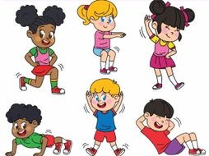 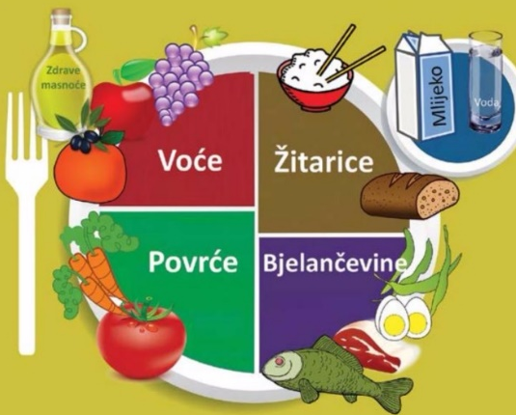
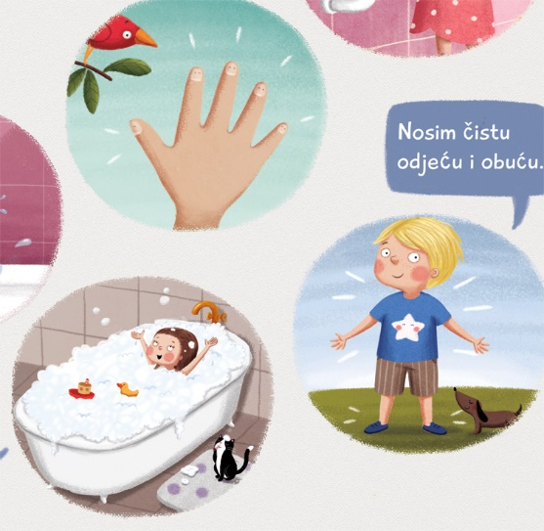
- Možemo li vježbanje, zdravu prehranu, održavanje higijene i odlaske liječniku povezati sa zdravljem?
( Vježbamo da bismo bili zdravi i u dobroj formi, zdrava je prehrana važna za pravilan razvoj našeg organizma, održavanjem higijene sprečavamo pojavu bolesti, unos bakterija i virusa u naše tijelo, a liječnik nam pomaže da održavamo dobro zdravlje te nas liječi u slučaju bilo kakve bolesti.)
- Zadržimo se još malo kod liječnika.
Kad liječnik odredi lijek ili nešto drugo
moramo slušati i ponašati se onako kako nam je liječnik
odredio.
Lijek pijemo prema uputama liječnika – nikako drukčije!
Lijek kupujemo u ljekarni, uzimamo ga samo onda
kada su roditelji ili odrasli ukućani s nama. Nikada sami!

- Dobro promotri znakove i upamti: NIKADA NE DIRATI SREDSTVO KOJE NA SEBI IMA NEKI OD OVIH ZNAKOVA!
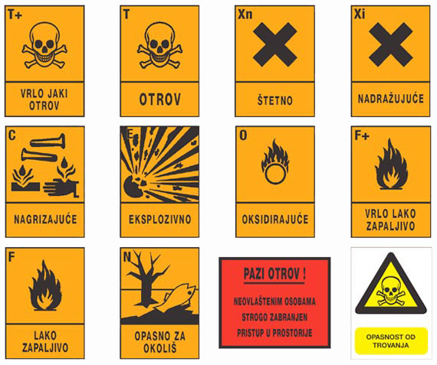
Sva su ta sredstva OPASNA za zdravlje i život. Nalaze se na sredstvima za pranje i čišćenje.
- PONOVIMO:
Što sve trebamo činiti da bismo bili zdravi? Što činimo kad se razbolimo? Smijemo li sami uzimati lijekove, bez liječničkih uputa? Zašto je važno pridržavati se uputa?
Koje se još opasne tvari nalaze u domaćinstvu? Smiju li djeca koristiti opasna kemijska sredstva?
Odgovori na sva pitanja, razgovaraj s roditeljima o ovoj temi.
Budite oprezni i ostanite zdravi!
ZAVRŠNI DIO
- Pred tobom su problemske situacije u malim pričama.
Osmisli nastavak svakoj priči i ponudi rješenje problema.
1.Situacija:
JAKO ME BOLI GLAVA. SAMA SAM KOD KUĆE, ALI ZNAM GDJE SE NALAZE TABLETE KOJE MAMA PONEKAD UZIMA...

2. Situacija:
POPILA SAM SIRUP KOJEG MI JE ODREDIO LIJEČNIK. GRLO ME JOŠ BOLI. KAKO BI BILO DA POPIJEM JOŠ SIRUPA?

3. Situacija:
IZNENADIT ĆU MAMU I OPRATI KADU. MOGU DOHVATITI SREDSTVO ZA PRANJE...

- Rješenja problema ispričaj roditeljima ili nekome od ukućana. Ukoliko si u prilici, snimi jednu priču i ispričaj kako si riješio/ la problem. Snimku pošalji u našu virtualnu učionicu.

